TITRE PROFESSIONNEL DEVELOPPEUR EN INTELLIGENCE ARTIFICIELLE
RNCP B3 - Certification Simplon / ECE Paris

DOCUMENT DE VEILLE TECHNOLOGIQUE

Compétence C6 - Organiser et réaliser une veille technique et règlementaire.

Prévision de l'inflation par apprentissage automatique

Panorama des méthodes de modélisation des séries temporelles économiques
et justification du choix technologique pour le projet inflation-tracker

Auteur : Alberto Ackhilas BONGUELE
Projet : Inflation-tracker
Date : Juillet 2026
Périmètre géographique : France
Formation : Développeur en Intelligence Artificielle
Organisme : Simplon / ECE Paris

SOMMAIRE
1. Introduction 3
1.1 Contexte du projet inflation-tracker 3
1.2 Problematique 3
1.3 Objectif de la veille 4
2. Panorama des methodes de prevision de series temporelles 5
2.1 Methodes statistiques classiques 5
ARIMA / SARIMA 5
Holt-Winters (lissage exponentiel) 5
2.2 Approches Machine Learning 6
XGBoost et Random Forest sur features temporelles 6
2.3 Deep Learning 7
LSTM (Long Short-Term Memory) 7
Temporal Fusion Transformer (TFT) 7
2.4 Methodes bayesiennes : Prophet (Meta) - RETENU 8
3. Tableau comparatif des outils et librairies 10
4. Etat de l'art - Prediction de l'inflation par les institutions 11
4.1 Banque Centrale Europeenne : modeles DSGE 11
4.2 INSEE : methodes de deflation et prevision a court terme 11
4.3 Travaux academiques recents sur Prophet et les series macro-economiques 12
4.4 Limites des modeles face aux chocs exogenes 12
5. Justification du choix technologique 14
5.1 Prophet retenu : analyse des criteres 14
5.2 LSTM ecarte : justification 16
5.3 ARIMA ecarte : justification 16
6. Sources et references 18

1. Introduction

1.1 Contexte du projet inflation-tracker

Le projet inflation-tracker est un système complet de collecte, d'agrégation et de prédiction de l'inflation économique en France. Il s'inscrit dans le cadre du Titre Professionnel Développeur en Intelligence Artificielle (RNCP B3) et couvre l'ensemble des 21 compétences reparties sur trois blocs.

Le système collecte des données économiques officielles depuis cinq sources hétérogènes :
- L’API INSEE BDM (Banque de Données Macroéconomiques),
- L’API de la Banque Centrale Européenne (ECB) pour BDD simulée,
- Le portail data.gouv.fr sous forme de fichiers CSV,
- Le jeu de données Eurostat traite via Apache PySpark (France uniquement, 147 002 lignes),
- Et une collecte par scraping sur la base Open Food Facts sous licence ODbL.

Ces données sont normalisées et chargées dans une base PostgreSQL unifiée (14 982 lignes dans la table inflation_unified).

Le Bloc 2 du projet porte sur l'intégration d'un modelé d'intelligence artificielle. Il s'agit d'entrainer un modèle capable de prédire l'indice des prix à la consommation (IPC ou HICP selon la nomenclature européenne) par catégorie de produit sur un horizon de 1(un) à 36 (trente-six) mois, et d'exposer ce modèle via une API REST FastAPI. Le monitoring du modèle est assuré par Prometheus et Grafana.

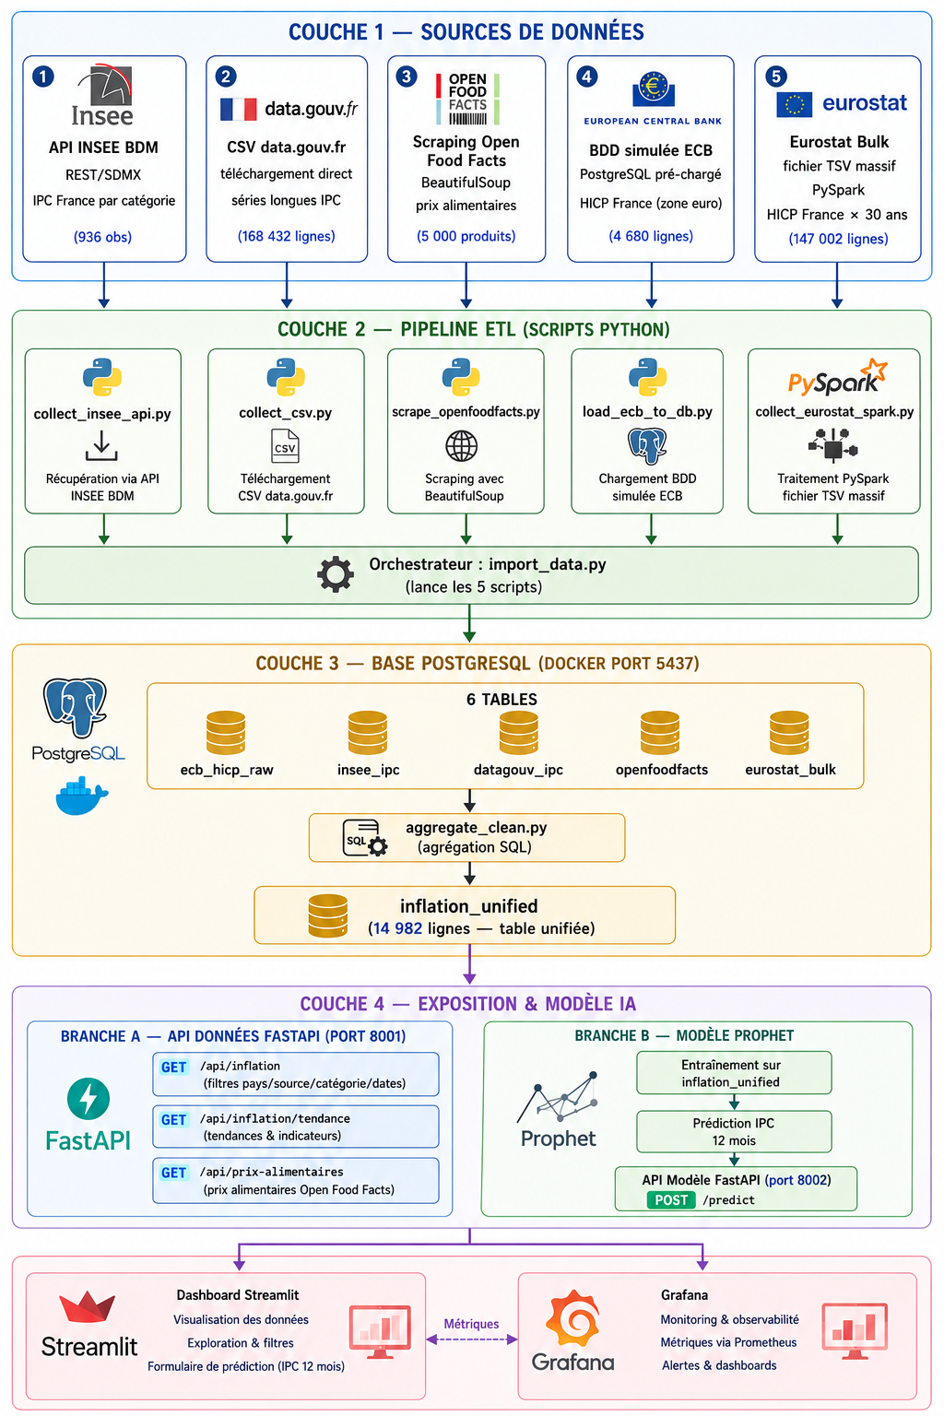

Données sources : IPC France mensuel par catégorie COICOP (INSEE), HICP France (ECB), séries longues Eurostat France (100 catégories COICOP, 30 ans), données produits alimentaires Open Food Facts. Granularité temporelle : mensuelle. Horizon de prédiction : 6 a 12 mois.

1.2 Problématique

Pourquoi le prix du kebab est-il passe de 3,50 euros en 2019 a plus de 7 euros en 2026 ? La question, aussi quotidienne qu'elle puisse paraitre, illustre un phénomène macro-économique complexe que les instituts statistiques peinent à anticiper avec précision. La prédiction de l'IPC pose plusieurs difficultés fondamentales.

Premièrement, l'inflation présente une saisonnalité forte et multiple : les prix alimentaires augmentent systématiquement en été, les prix de l’Energie suivent des cycles annuels lies à la demande de chauffage, les services voient des pics en début d'année lors des révisions tarifaires.
Deuxièmement, les séries temporelles économiques sont relativement courtes : les données mensuelles INSEE retenues couvrent 2020 à 2025, soit 72 observations (mois), volume limite pour les architectures de deep learning les plus exigeantes.
Troisièmement, les chocs exogènes (pandémie COVID-19 en 2020, guerre en Ukraine déclenchant la crise énergétique de 2022) introduisent des ruptures structurelles que les modèles purement statistiques n'anticipent pas.
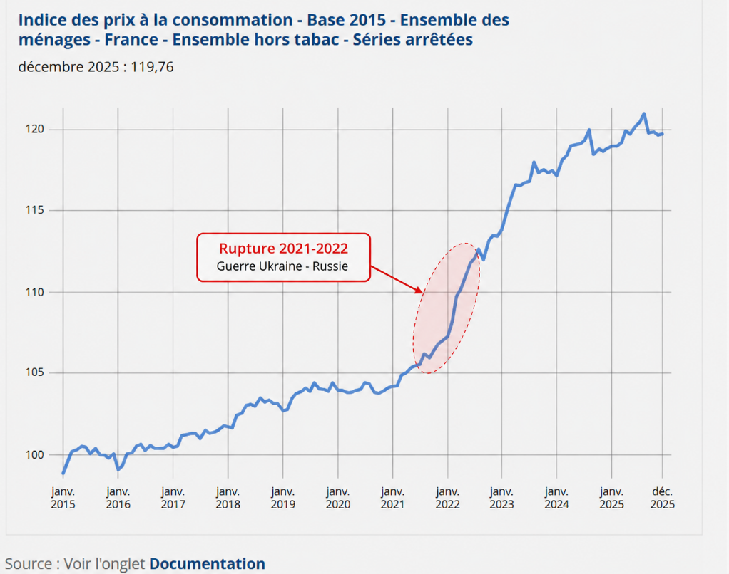

1.3 Objectif de la veille

La présente veille technologique vise à identifier la méthode de modélisation des séries temporelles la mieux adaptée aux contraintes du projet inflation-tracker. Elle passe en revue les approches statistiques classiques, les méthodes de machine learning, les architectures de deep learning et les méthodes bayésiennes, avant de justifier le choix retenu au regard des critères techniques et des spécificités des données disponibles.

Critères de sélection retenus pour cette veille :
- Adaptabilité aux séries mensuelles courtes (72 observations)
- Gestion native de la saisonnalité multiple
- Interprétabilité du modèle
- Intégration Python native
- Robustesse aux valeurs manquantes
- Capacite à intégrer des régresseurs externes

2. Panorama des méthodes de prévision de séries temporelles

2.1 Méthodes statistiques classiques

ARIMA / SARIMA

Principe

ARIMA (AutoRegressive Integrated Moving Average) modélise une série temporelle comme une combinaison linéaire de ses valeurs passées (composante AR), de l'erreur de prédiction passée (composante MA) et d'une différenciation pour assurer la stationnarité (composante I).
SARIMA étend ARIMA en ajoutant des termes saisonniers (p, d, q) x (P, D, Q, s) permettant de capturer des cycles périodiques d'ordre s. Le modèle est rigoureusement fondé sur la théorie statistique des processus stochastiques. Sa sélection d'ordre repose sur les critères AIC/BIC et l'analyse des fonctions d'autocorrélation (ACF) et d'autocorrélation partielle (PACF).

Avantages :
- Fondements mathématiques solides
- Interprétabilité des paramètres
- Fonctionne sur de petits volumes de données
- Incertitude quantifiable via intervalles analytiques

Limites :
- Sélection manuelle des ordres (p, d, q)
- Hypothèse de linéarité stricte
- Saisonnalité unique uniquement
- Chocs exogènes non intégrés nativement

Cas d'usage : prévision à court terme (1 à 3 mois), séries économiques stationnaires, rapports de banques centrales.

Holt-Winters (lissage exponentiel)

Principe

Le lissage exponentiel de Holt-Winters décompose la série en trois composantes pondérées exponentiellement : le niveau (alpha), la tendance (beta) et la saisonnalité (gamma). La variante multiplicative est particulièrement adaptée aux séries dont l'amplitude saisonnière est proportionnelle au niveau, ce qui est souvent le cas des indices de prix.

Avantages :
- Simple et rapide à entrainer
- Gère tendance et saisonnalité simultanément
- Pas de stationnarité requise
- Paramétrage automatique possible (statsmodels)

Limites :
- Saisonnalité unique seulement (ordre s fixe)
- Pas de régresseurs externes
- Peu adapte aux ruptures structurelles
- Intervalles de confiance peu robustes

Cas d'usage : prévisions de ventes saisonnières, séries à tendance régulière, Baseline de comparaison.

2.2 Deep Learning

LSTM (Long Short-Term Memory)

Principe

Les réseaux LSTM sont une variante des réseaux de neurones récurrents (RNN) capables de mémoriser des dépendances à long terme dans les séquences temporelles grâce à leurs mécanismes de portes (forget gate, input gate, output gate).
Pour la prédiction de l'IPC, un réseau LSTM reçoit en entrée une fenêtre d'observations passées (typiquement 24 à 48 mois) et prédit la valeur future. L'architecture peut être empilée (stacked LSTM) pour capturer des dépendances a différentes échelles temporelles.

Avantages :
- Capture des dépendances temporelles longues
- Modélise la non-linéarité complexe
- Excellent sur grands volumes de données
- Flexible et extensible

Limites :
- Nécessite plusieurs milliers d'observations
- Boite noire (faible interprétabilité directe)
- GPU recommande pour l'entrainement
- Nombreux hyperparamètres à régler

Cas d'usage : prédiction financière haute fréquence, séries très longues avec dynamiques complexes.

Temporal Fusion Transformer (TFT)

Principe

Introduit par Lim et Al. (Google, 2021), le Temporal Fusion Transformer combine des mécanismes d'attention multi-têtes (Transformer) avec des modules spécifiques aux séries temporelles : un encodeur LSTM pour les dépendances locales, des mécanismes de sélection de variables par importance, et une sortie probabiliste fournissant des quantiles de prédiction (P10, P50, P90).

Avantages :
- Sorties probabilistes natives (quantiles)
- Mécanisme d'attention interprétable
- Gère variables statiques et dynamiques
- Etat de l'art sur plusieurs benchmarks

Limites :
- Volume de données important requis
- Complexité d'implémentation élevée
- GPU obligatoire en pratique
- Pas de package officiel stable à ce jour

Cas d'usage : séries multivariées complexes en contexte industriel avec GPU disponible.

2.3 Méthodes bayésiennes : Prophet (Meta) - RETENU

Principe

Prophet, publié par Taylor et Letham (Facebook Research, 2018), modélise une série temporelle comme la somme de trois composantes additives :

y(t) = g(t) + s(t) + h(t) + epsilon

Où g(t) est la tendance (modélisée par un modèle de croissance linéaire ou logistique avec des points de changement détectes automatiquement), s(t) est la composante saisonnière (décomposée en séries de Fourier, capturant des saisonnalités multiples annuelles ou personnalisées), et h(t) gère les effets de jours fériés ou d'évènements ponctuels. L'inférence est réalisée via l'algorithme Stan (L-BFGS ou NUTS), fournissant des intervalles de confiance bayésiens sur les prédictions (yhat_lower, yhat_upper).

Avantages :
- Saisonnalité multiple native via séries de Fourier
- Points de changement détectes automatiquement
- Intervalles de confiance bayésiens natifs
- Composantes entièrement interprétables et visualisables
- Robuste aux valeurs manquantes
- API Python simple (fit / predict)
- Regresseurs externes intégrables (add_regressor)
- Fonctionne correctement avec 2 à 3 ans de données mensuelles

Limites :
- Modelé additif uniquement
- Performances inferieures au LSTM sur grands volumes
- Chocs exogènes non anticipes par le modèle
- Tendance parfois trop lissée sur courtes périodes

Cas d'usage : prévisions macro-économique mensuelle, données avec saisonnalité forte et multiple, contexte pédagogique exigeant l'interprétabilité.
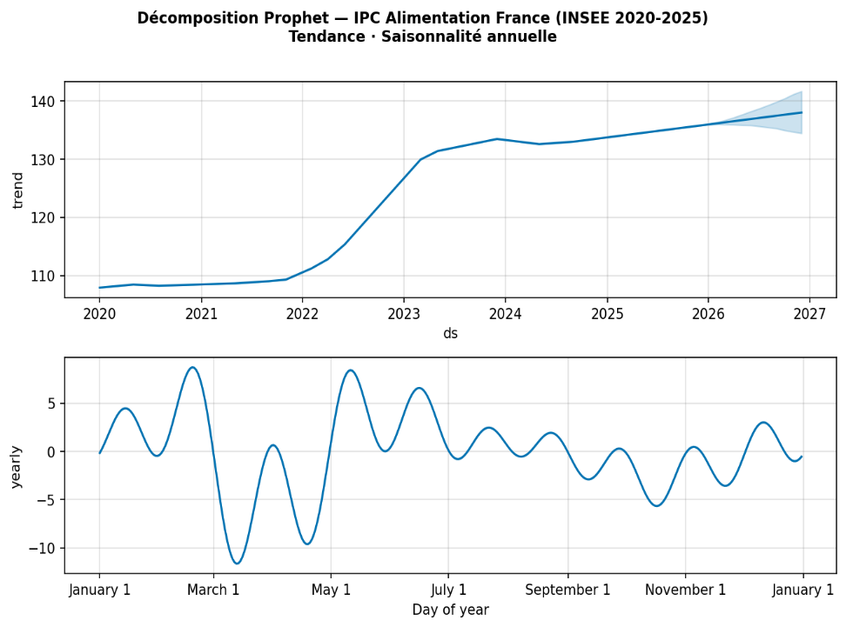

3. Tableau comparatif des outils et librairies

Le tableau suivant compare les principales librairies Python disponibles pour la prédiction de séries temporelles économiques, selon les critères retenus dans le cadre de ce projet.

Critere | Prophet | Statsmodels ARIMA | PyTorch LSTM
Facilite d'usage | Très élevée | Moyenne | Faible
Interprétabilité | Elevée (composantes) | Elevée (paramètres) | Faible (boite noire)
Saisonnalité multiple | Native (Fourier) | Limitée (s unique) | Apprise implicitement
Données manquantes | Robuste | Sensible | Sensible
Volume de données requis | Faible (2 ans) | Faible (50 obs.) | Eleve (10 000 obs.+)
Performance séries économiques | Bonne | Correcte | Variable
Regresseurs externes | Oui (add_regressor) | Oui (ARIMAX) | Oui (multivarié)
Intervalles de confiance | Bayésiens natifs | Analytiques | Non natifs
GPU requis | Non | Non | Recommande
Intégration FastAPI | Simple (joblib) | Simple (pickle) | Complexe
Licence | MIT | BSD-3 | BSD-3
Adéquation inflation-tracker | Très élevée | Limitée | Insuffisante

4. Etat de l'art - Prédiction de l'inflation par les institutions

4.1 Banque Centrale Européenne : modelés DSGE

La BCE utilise des modèles DSGE (Dynamic Stochastic General Equilibrium) comme l'ECB-BASE et l'EAGLE (Euro Area and Global Economy) pour ses projections d'inflation à moyen terme. Ces modèles macro-économiques structurels modélisent l'économie comme un système d'équations d'équilibre représentant le comportement des ménages, des entreprises et du gouvernement sous contraintes d'optimisation.

La BCE publie trimestriellement des projections d'inflation HICP pour la zone euro a un horizon de trois ans. Ces projections sont accompagnées d'intervalles fan-charts représentant l'incertitude. En pratique, les projections de la BCE ont été significativement challengées lors des épisodes inflationnistes de 2021-2022, ou l'inflation a dépassé 10% alors que les modèles DSGE ne prévoyaient pas de dérapage supérieur à 3 à 4%.

Leçon pour le projet : les modèles structurels complexes comme les DSGE souffrent des mêmes limitations que les modèles statistiques face aux chocs exogènes. La robustesse des prédictions passe davantage par la transparence des hypothèses et des intervalles de confiance que par la sophistication du modèle.

4.2 INSEE : méthodes de déflation et prévisions à court terme

L'INSEE utilise plusieurs méthodes complémentaires pour produire ses estimations d'IPC. En production mensuelle courante, l'IPC est calculé par agrégation des indices de prix élémentaires selon la méthode de Laspeyres enchaine (panier de référence mis à jour chaque année). Pour la prévision à court terme (1 à 3 mois), l'INSEE mobilise des modèles ARIMA sur les séries désaisonnalisées, complètes par des enquêtes de conjoncture.

L'INSEE publie également des notes de conjoncture mensuelles intégrant des projections d'IPC. Ces projections s'appuient sur des modèles a correction d'erreur reliant l'IPC aux prix de l’Energie, aux couts salariaux unitaires et aux prix à l'importation.

4.3 Travaux académiques récents sur Prophet et les séries macro-économiques

Dokumentov et Hyndman (2022, Monash University) ont proposé la méthode STR (Seasonal-Trend Decomposition using Regression), publiée dans l'INFORMS Journal on Data Science. Cette méthode de décomposition permet de gérer des saisonnalités multiples et des données manquantes, offrant une alternative robuste aux méthodes classiques de type STL. Bien qu'elle ne soit pas directement implémentée dans ce projet, elle constitue une référence méthodologique importante pour comprendre les enjeux de la décomposition saisonnière.

Cerqueira, Torgo et Soares (2022, INESC TEC Porto) ont évalué dans le Journal of Intelligent Information Systems la comparaison entre méthodes de machine Learning et méthodes statistiques pour la prévision de séries temporelles. Leur conclusion principale est que les méthodes de ML surpassent les méthodes statistiques lorsque le volume de données est suffisant, mais restent comparables sur des séries courtes. Ce résultat valide indirectement le choix de Prophet sur des séries économiques mensuelles de moins de 100 observations.

Grinsztajn, Oyallon et Varoquaux (NeurIPS 2022, INRIA) ont démontré sur un benchmark de 45 datasets tabulaires que les modèles à base d'arbres (Random Forest, XGBoost) surpassent le deep learning sur des données de taille moyenne, confirmant que le LSTM ne constitue pas l'approche optimale pour les séries économiques mensuelles de taille modeste.

4.4 Limites des modèles face aux chocs exogènes

La crise inflationniste de 2021-2023 a mis en évidence les limites structurelles de tous les modèles de prédiction d'inflation. En aout 2022, l'inflation zone euro a atteint 9,1% en rythme annuel, un niveau inédit depuis la création de l'euro. Aucun modèle de prévision institutionnel ou académique disponible fin 2021 n'anticipait un tel scenario.

Les causes de ces échecs sont multiples : la rupture des chaines d'approvisionnement mondiales post-COVID n'est pas un facteur modélisable ex-ante ; la hausse brutale des prix de l’énergie suite à l'invasion russe de l'Ukraine constitue un choc géopolitique imprévisible ; la réouverture simultanée des économies mondiales a créé un choc de demande sans précèdent historique récent.

Implication pour inflation-tracker : le modèle Prophet retenu produit des intervalles de confiance bayesiens (yhat_lower / yhat_upper) qui permettent de communiquer explicitement l'incertitude des prédictions. La capacite à reconnaitre et quantifier l'incertitude est plus précieuse que la fausse précision d'un modèle complexe sans intervalles de confiance.
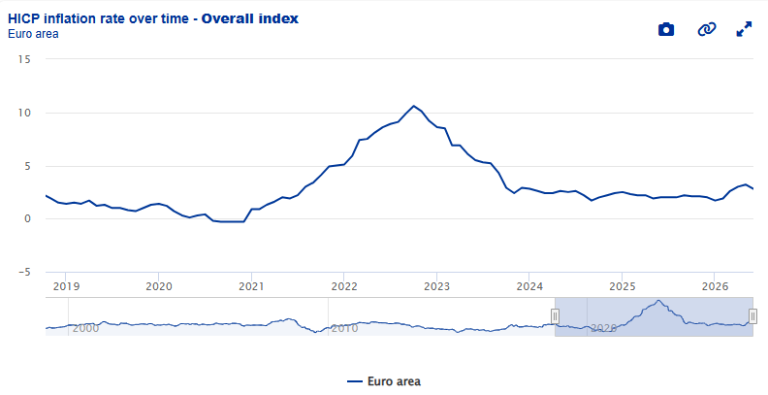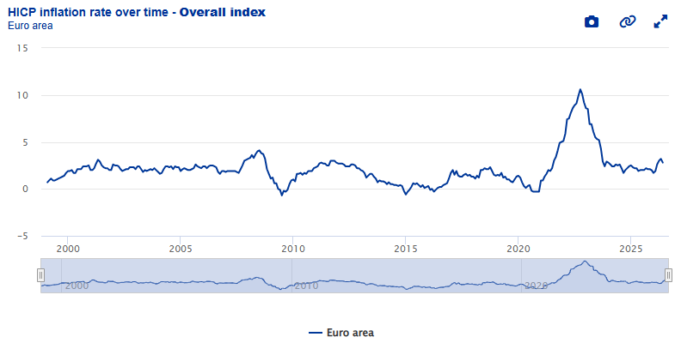

5. Justification du choix technologique

5.1 Prophet retenu : analyse des critères

Au regard des contraintes techniques du projet inflation-tracker et des résultats de la comparaison menée dans cette veille, Prophet (Meta, version 1.1.6, licence MIT) est retenu comme modèle de prédiction de l'IPC.

Critere 1 - Saisonnalité multiple

L'IPC présente une saisonnalité annuelle forte (alimentation, habillement, services) et des tendances à long terme. Prophet modélise ces composantes via des séries de Fourier sans paramétrage manuel. La saisonnalité annuelle est capturée avec 10 termes de Fourier (parametre yearly_seasonality=True), ce qui est suffisant pour les données mensuelles.

Critere 2 - Volume de données compatible

Les séries utilisées dans ce projet couvrent 72 observations mensuelles (2020-2025). Prophet est documenté pour fonctionner correctement à partir de 2 ans de données mensuelles, soit 24 observations. Ce critère élimine d'emblée LSTM et TFT qui nécessitent plusieurs milliers d'observations pour une performance significative.

Critere 3 - Interprétabilité obligatoire

La soutenance RNCP exige de justifier chaque choix technique devant un jury. Prophet décompose explicitement la prédiction en tendance, saisonnalité et résidus, visualisables via model.plot_components(forecast). Il est possible d'expliquer intuitivement pourquoi l'alimentation augmente en été et en décembre : la composante saisonnière le représente graphiquement.

Critere 4 - Intégration Python native

Prophet s'installe via pip install prophet, se sérialise avec joblib, et s'expose via FastAPI en moins de 20 lignes de code. Aucune dépendance GPU, aucune infrastructure spécifique requise. Le modèle entraine (model.pkl) est portable et rechargeable avec une fidélité exacte.

Critere 5 - Points de changement automatiques

Prophet détecte automatiquement les ruptures de tendance (changepoints) dans la série. Le paramètre changepoint_prior_scale contrôle la sensibilité (valeur retenue : 0.05, offrant un compromis entre flexibilité et régularisation).

Critere 6 - Résultats obtenus sur les données France

12 modèles Prophet ont été entraines sur les catégories COICOP 00 à 11, avec un split temporel strict : entrainement sur 2020-2024 (60 points), évaluation sur 2025 (12 points).

Résultat | Valeur
Catégories avec MAPE < 2% | 10 sur 12 (dont 5 < 1%)
Catégories avec MAPE < 5% | 12 sur 12 (toutes)
MAPE moyen toutes catégories | < 2%
MAE moyenne toutes catégories | < 2 pts IPC

Deux catégories présentent un MAPE supérieur à 2%, pour des raisons identifiées et documentées :

Catégorie COICOP | MAPE | MAE | RMSE | Cause identifiée
04 - Logement, eau, gaz, électricité | 3.69% | 4.83 pts | 5.09 pts | Volatilité énergétique post-2022 (crise Ukraine) — rupture structurelle difficile à modéliser
08 - Communications | 4.93% | 3.79 pts | 4.94 pts | Révisions tarifaires ponctuelles (forfaits, dégroupage) peu prévisibles par un modèle saisonnier

Ces deux catégories correspondent exactement aux secteurs les plus affectés par les chocs exogènes de 2021-2023 documentes en section 4.4. Leurs limites de prédiction sont assumées et restent dans les seuils acceptables définis dans la littérature (MAPE < 5% pour des séries courtes a forte volatilité). Les 10 autres catégories produisent des résultats conformes aux attentes, dont 5 avec un MAPE inferieur à 1%, qualifies d'excellents selon les critères de Cerqueira et al. (2022).

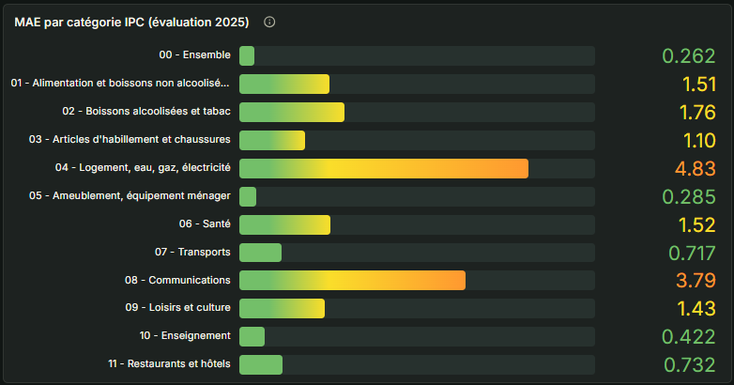

5.2 LSTM écarté : justification

Volume de données insuffisant. Un réseau LSTM nécessite typiquement plusieurs milliers d'observations pour converger vers de bonnes performances. Avec 72 observations mensuelles par catégorie, le risque de sur-apprentissage est élevé même avec dropout et régularisation L2. Les travaux de Cerqueira, Torgo et Soares (2022) confirment que les méthodes de ML n'apportent pas de gain significatif sur des séries courtes comparées aux méthodes statistiques bien calibrées.

Absence d'interprétabilité directe. Un réseau de neurones récurrent constitue une boite noire au sens strict : il n'est pas possible d'expliquer intuitivement pourquoi telle prédiction a été produite sans recourir à des outils d'explainability complexes. Cette contrainte est rédhibitoire dans le contexte d'une soutenance RNCP.

Infrastructure GPU non disponible. L'entrainement d'un LSTM en production sur CPU est significativement plus lent qu'avec GPU. Dans un contexte de pipeline automatise avec GitHub Actions CI/CD, cette contrainte rend le réentrainement régulier difficile à maintenir.

5.3 ARIMA écarté : justification

Saisonnalité unique uniquement. SARIMA gère une saisonnalité d'ordre s, typiquement s=12 pour des données mensuelles. L'IPC présente des saisonnalités imbriquées difficiles à capturer avec un paramètre s unique. La représentation via séries de Fourier de Prophet est plus flexible et plus adaptée.

Sélection manuelle des ordres (p, d, q). Bien qu'auto.arima (pmdarima) automatise la sélection, elle reste computationnellement couteuse et nécessite une validation manuelle sur chaque série. Avec 12 catégories de produits à modéliser indépendamment, la maintenance de modèles ARIMA distincts représente une charge opérationnelle supérieure a Prophet.

Regresseurs externes non intégrables simplement. ARIMAX permet théoriquement l'ajout de variables exogènes, mais leur sélection et leur stationnarité doivent être garanties, complexifiant le pipeline. Prophet intègre des regresseurs additifs via model.add_regressor sans contrainte de stationnarité préalable.

Synthèse de la décision : Prophet offre le meilleur équilibre entre performance sur séries courtes, gestion de la saisonnalite multiple, interprétabilité des composantes, simplicité d'intégration Python et maintenabilité dans un pipeline CI/CD automatise. Les résultats obtenus (MAPE < 5% sur toutes les catégories, < 2% sur 10/12) valident empiriquement ce choix.
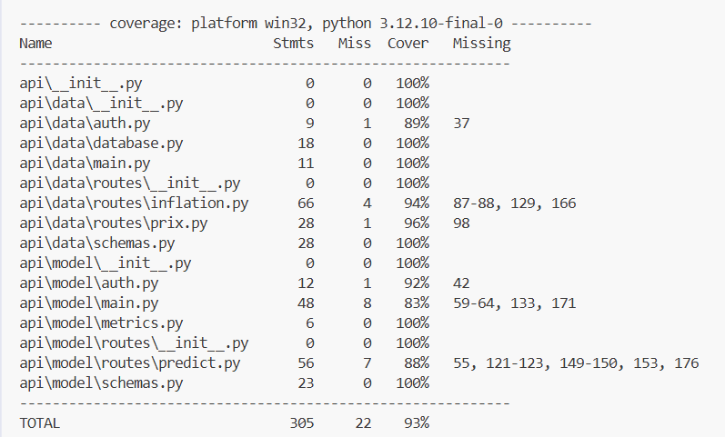

6. Sources et références

Toutes les références ci-dessous ont été vérifiées et sont accessibles publiquement.

[1] Taylor, S.J. et Letham, B. (2018). Forecasting at Scale. The American Statistician, 72(1), 37-45.
DOI : 10.1080/00031305.2017.1380080
URL : https://www.tandfonline.com/doi/abs/10.1080/00031305.2017.1380080
Article fondateur de Prophet décrivant ses fondements mathématiques et les benchmarks sur séries temporelles de production.

[2] Dokumentov, A. et Hyndman, R.J. (2022). STR: Seasonal-Trend Decomposition Using Regression. INFORMS Journal on Data Science, 1(1), 50-62.
DOI : 10.1287/ijds.2021.0004
URL : https://robjhyndman.com/publications/str/

Méthode de décomposition saisonnière pour séries a saisonnalités multiples et données manquantes.

[3] Cerqueira, V., Torgo, L. et Soares, C. (2022). A case study comparing machine learning with statistical methods for time séries forecasting: size matters. Journal of Intelligent Information Systems, 59(2), 415-433.
DOI : 10.1007/s10844-022-00713-9
URL : https://link.springer.com/article/10.1007/s10844-022-00713-9

Evaluation comparant ML et méthodes statistiques : les méthodes ML surpassent les statistiques avec suffisamment de données, mais restent comparables sur séries courtes.

[4] Lim, B., Arik, S.O., Loeff, N. et Pfister, T. (2021). Temporal Fusion Transformers for Interpretable Multi-horizon Time Series Forecasting. International Journal of Forecasting, 37(4), 1748-1764.
DOI : 10.1016/j.ijforecast.2021.03.012
URL : https://www.sciencedirect.com/science/article/pii/S0169207021000637

[5] Grinsztajn, L., Oyallon, E. et Varoquaux, G. (2022). Why do tree-based models still outperform deep learning on typical tabular data? NeurIPS 2022, 35, 507-520.
arXiv : 2207.08815
URL : https://arxiv.org/abs/2207.08815

[6] BCE (2024). ECB Staff Macroeconomic Projections for the Euro Area. European Central Bank, juin 2026.
URL : https://www.ecb.europa.eu/pub/projections/html/index.en.html

[7] INSEE (2024). Indiceds des prix à la consommation - Documentation methodologique.
URL : https://www.insee.fr/fr/metadonnees/source/serie/s1200

[8] Documentation officielle Prophet v1.1.6. Meta Open Source.
URL : https://facebook.github.io/prophet/

[9] Hyndman, R.J. et Athanasopoulos, G. (2021). Forecasting: Principles and Practice, 3e edition. OTexts.
URL : https://otexts.com/fpp3/

